Estructuras de las Tablas

* 1. Creación de Tablas:

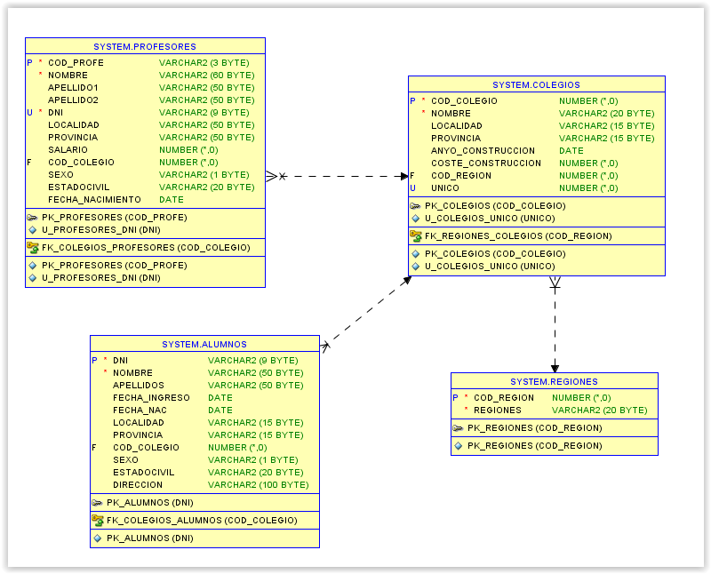

* Crear la tabla COLEGIOS con los siguientes campos:

**Campos Tipo de dato Restricción**

Cod_colegio Numérico Clave Principal e **Identidad**

Nombre Texto 20 letras No permite nulos.

Localidad Texto 15 letras

Provincia Texto 15 letras

A**ñ**o_Construcción Fecha

Coste_Construcción Numérico

Cod_Region Numérico

Unico Numérico Clave Unica

Utilizar una secuencia para insertar Colegios

--TABLA COLEGIOS

create table colegios

(cod_colegio int not null

, nombre varchar2(20) not null

, localidad varchar2(15)

, provincia varchar2(15)

, anyo_construccion date

, coste_construccion int

, cod_region int

, unico int);

--RESTRICCIONES DE COLEGIOS

--PK

alter table colegios

add constraint PK_COLEGIOS

primary key (cod_colegio);

--UNIQUE

alter table colegios

add constraint U_COLEGIOS_UNICO

unique (unico);

--SECUENCIA PARA MANEJAR INSERCION DE COLEGIOS

create sequence seq_colegios

increment by 1

start with 1;

* Crear la tabla PROFESORES con los siguientes campos:

**Campos Tipo de dato Restricción**

Cod_Profe Texto Clave Principal y no permite nulos.

Nombre Texto No permite nulos.

Apellido1 Texto

Apellido2 Texto

DNI Texto Clave Unica. Verificar formato NIF

Edad Numérico

Localidad Texto

Provincia Texto

Salario Numérico

Cod_Colegio Numérico Clave ajena: COLEGIOS

--TABLA PROFESORES

create table profesores

(cod_profe varchar2(3) not null

, nombre varchar2(60) not null

, apellido1 varchar2(50)

, apellido2 varchar2(50)

, dni varchar2(9) not null

, edad int

, localidad varchar2(50)

, provincia varchar2(50)

, salario int

, cod_colegio int);

--RESTRICCIONES TABLA PROFESORES

--PK

alter table profesores

add constraint PK_PROFESORES

primary key (cod_profe);

--UNIQUE

alter table profesores

add constraint U_PROFESORES_DNI

unique (dni);

--CHECK FORMATO DNI (LONGITUD)

alter table profesores

add constraint CK_PROFESORES_DNI

check (length(dni) = 9);

--FOREIGN KEY PROFESORES COLEGIOS

alter table profesores

add constraint FK_COLEGIOS_PROFESORES

foreign key (cod_colegio)

references colegios (cod_colegio);

* Crear la tabla REGIONES con los siguientes campos:

**Campos Tipo de dato Restricción**

Cod_Region Numérico Clave Principal e **Identidad**

Regiones Texto(20) No permite nulos.

--TABLE REGIONES

--EL NOMBRE DE UN CAMPO Y UNA TABLA PUEDEN SER IGUALES

--PERO NO SUELE SER RECOMENDABLE POR COMPRENSION

create table regiones

(cod_region int not null

, regiones varchar2(20) not null);

--RESTRICCIONES DE REGIONES

alter table regiones

add constraint PK_REGIONES

primary key (cod_region);

--SECUENCIA PARA REGIONES

create sequence seq_regiones

increment by 1

start with 1;

* Crear la tabla ALUMNOS con los siguientes campos:

**Campos Tipo de dato Restricción**

DNI Texto Clave Principal y no permite nulos.

Nombre Texto No permite nulos.

Apellidos Texto

Fecha_Ingreso Fecha

Fecha_nac Fecha

Localidad Texto(15)

Provincia Texto(30)

Cod_Colegio Numérico Clave ajena: COLEGIOS(Cod_colegio)

--TABLA ALUMNOS

create table alumnos

(dni varchar2(9) not null

, nombre varchar2(50) not null

, apellidos varchar2(50)

, fecha_ingreso date

, fecha_nac date

, localidad varchar2(15)

, provincia varchar2(15)

, cod_colegio int);

--RESTRICCIONES ALUMNOS

--PK

alter table alumnos

add constraint PK_ALUMNOS

primary key (dni);

--FOREIGN KEY ALUMNOS

alter table alumnos

add constraint FK_COLEGIOS_ALUMNOS

foreign key (cod_colegio)

references colegios (cod_colegio);

* Crear una nueva relación entre el campo Cod_Region de la tabla REGIONES y Cod_Region de la tabla colegios.

--RELACION TABLA REGIONES CON COLEGIOS

alter table colegios

add constraint FK_REGIONES_COLEGIOS

foreign key (cod_region)

references regiones (cod_region);

* Añadir el campo Sexo, Fecha de nacimiento y Estado Civil a la tabla Profesores.

--AÑADIR CAMPO SEXO, ESTADO CIVIL Y FECHA NACIMIENTO A PROFESORES

alter table profesores

add (sexo varchar2(1), estadocivil varchar2(20), fecha_nacimiento date);

* Eliminar el campo Edad de la tabla Profesores.

--ELIMINAR CAMPO EDAD DE LA TABLA PROFESORES

alter table profesores

drop column edad;

* Añadir el campo Sexo, Dirección y Estado Civil a la tabla Alumnos.

--AÑADIR CAMPOS SEXO, ESTADO CIVIL Y DIRECCION A TABLA ALUMNOS

alter table alumnos

add (sexo varchar2(1), estadocivil varchar2(20), direccion varchar2(100));

* Borrar la relación existente entre la tabla profesores y Colegios.

--BORRAR LA RESTRICCION FK DE COLEGIOS Y PROFESORES

--FK_TABLAPK_TABLAFK

alter table profesores

drop constraint FK_COLEGIOS_PROFESORES;

* Crear de nuevo la relación borrada en el ejercicio anterior que tenga eliminación en cascada.

--CREAR FOREIGN KEY COLEGIOS PROFESORES CON COMPORTAMIENTO EN CASCADA

alter table profesores

add constraint FK_COLEGIOS_PROFESORES

foreign key (cod_colegio)

references colegios (cod_colegio)

on delete cascade;

* Agregar un valor por defecto con la fecha actual al campo Fecha_Ingreso de la tabla alumnos.

alter table alumnos

modify (fecha_ingreso date default sysdate);

* Queremos rellenar los datos de las tablas creadas, para ello vamos a introducir a tres alumnos en los colegios. Los datos son los siguientes:

Alumnos:

Ana Ortiz Ortega Provincia: Madrid Localidad: Madrid

Javier Chuko Palomo Provincia: Alicante Localidad: Arenales del sol

Miguel Torres Tormo Provincia: Barcelona Localidad: Llobregat

Rellenar las tablas convenientemente con datos relacionales.

Ejemplo: Region: Comunidad Valenciana

3 datos como mínimo en cada tabla.

--PRIMERO LAS REGIONES Y DESPUES EL COLEGIO

select * from regiones;

insert into regiones

values (seq_regiones.nextval, 'MADRID');

insert into regiones

values (seq_regiones.nextval, 'Comunidad Valenciana');

insert into regiones

values (seq_regiones.nextval, 'Cataluña');

--PRIMERO DEBEMOS TENER UN COLEGIO Y DESPUES EL ALUMNO

select * from colegios;

insert into colegios

values (seq_colegios.nextval, 'Buen consejo', 'Madrid', 'Madrid'

, '01/01/1956', 150000, 1, 1);

insert into colegios

values (seq_colegios.nextval, 'Carmelitas', 'Alicante', 'Alicante'

, '01/01/1901', 250000, 2, 2);

insert into colegios

values (seq_colegios.nextval, 'CP Cataluña', 'Llobregat', 'Barcelona'

, '01/01/1915', 250000, 3, 3);

insert into alumnos

values ('12345678X', 'Ana', 'Ortiz Ortega', sysdate, '01/01/1995'

, 'MADRID', 'MADRID',2, 'F', 'SOLTERA', 'Calle Pez');

insert into alumnos

values ('12345677Z', 'Javier', 'Chuko Palomo', sysdate, '01/01/1988'

, 'ARENALES DEL SOL', 'ALICANTE',3, 'M', 'DIVORCIADO', 'Calle Salmon');

insert into alumnos

values ('2345677Z', 'Miguel', 'Torres Tormo', sysdate, '01/01/2001'

, 'Llobregat', 'BARCELONA',4, 'M', 'SOLTERO', 'Calle Delfin');

--DEBEMOS CAMBIAR EL TIPO DE DATO DE LOCALIDAD PARA QUE ADMITA MAS CARACTERES

alter table alumnos

modify (localidad varchar2(50));

select * from alumnos;

--INSERTAMOS PROFESORES

SELECT * FROM PROFESORES;

INSERT INTO PROFESORES

VALUES (1, 'Alejandro', 'Ramiro', 'Gutierrez', '12345678W', 'Parla', 'Madrid'

, 45000, 2, 'M', 'CASADO', sysdate);

INSERT INTO PROFESORES

VALUES (2, 'Alejandra', 'Marian', 'Lopez', '97845678W', 'Parla', 'Madrid'

, 45000, 2, 'F', 'CASADA', sysdate);

INSERT INTO PROFESORES

VALUES (3, 'Julia', 'Arroyo', 'Garrigos', '37845678W', 'Calpe', 'Alicante'

, 65000, 3, 'F', 'SOLTERO', sysdate);

* Borrar la tabla Regiones.

¿Qué ocurre?. ¿Cómo lo solucionamos?

--BORRAR LA TABLA REGIONES

DROP TABLE REGIONES;

--NO PODEMOS REALIZAR EL BORRADO PORQUE LA PRIMARY KEY DE LA TABLA REGIONES

--ESTA RELACIONADA CON FOREIGN KEY DE OTRA TABLA

--1) ELIMINANDO LA RESTRICCION FOREIGN KEY PODEMOS BORRAR REGIONES

alter table colegios

drop constraint FK_REGIONES_COLEGIOS;

--YA TENEMOS LIBRE LA TABLA REGIONES Y PODEMOS ELIMINARLA

DROP TABLE REGIONES;

--2) ELIMINANDO PRIMERO LA TABLA DONDE ESTE LA FOREIGN KEY LUEGO ELIMINANDO

--LA TABLA REGIONES

--PRIMERO SE ELIMINAN FOREIGN KEY Y DESPUES LAS PRIMARY

DROP TABLE ALUMNOS;

DROP TABLE PROFESORES;

DROP TABLE COLEGIOS;

dDROP TABLE REGIONES;

--3) ELIMINAR LA TABLA REGIONES Y SUS RESTRICCIONES EN LA MISMA INSTRUCCION

DROP TABLE REGIONES CASCADE CONSTRAINTS;

* Borrar todas las tablas.